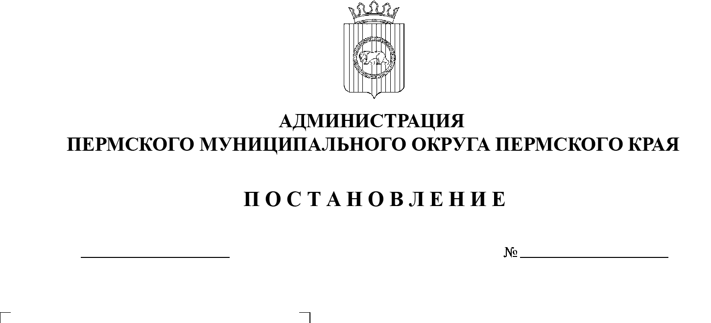

СЭД-2023-299-01-01-05.С-243

Об отмене постановления администрации Пермского муниципального округа

Пермского края от 29 марта 2023 г.

№ СЭД-2023-299-01-01-05.С-185

«О внесении изменений

в Правила землепользования

и застройки муниципального образования «Усть-Качкинское сельское поселение» Пермского муниципального района

Пермского края, утвержденные решением Земского Собрания Пермского муниципального

района от 28 сентября 2017 г.

№ 253»

14.04.2023

В соответствии с частью 1 статьи 48 Федерального закона от 06 ноября 2003 г. № 131-ФЗ «Об общих принципах организации местного самоуправления в Российской Федерации», пунктом 6 части 2 статьи 30 Устава Пермского муниципального округа Пермского края, на основании выявленной технической ошибки, допущенной при сохранении карт градостроительного зонирования, в связи с отсутствием опубликования нормативно-правового акта в бюллетене муниципального образования «Пермский муниципальный округ»

администрация Пермского муниципального округа Пермского края ПОСТАНОВЛЯЕТ:

1.  Отменить постановление администрации Пермского муниципального округа Пермского края от 29 марта 2023 г. № СЭД-2023-299-01-01-05.С-185 «О    внесении изменений в Правила землепользования и застройки муниципального образования «Усть-Качкинское сельское поселение» Пермского муниципального района Пермского края, утвержденные решением Земского Собрания Пермского муниципального района от 28 сентября 2017 г. № 253».

1. Опубликовать настоящее постановление в газете «НИВА» и   разместить на официальном сайте Пермского муниципального округа в информационно-телекоммуникационной сети Интернет ([www.permraion.ru](http://www.permraion.ru)).
2. Постановление вступает в силу со дня его официального опубликования и распространяется на правоотношения, возникшие с 29 марта 2023 г.

Глава муниципального округа В.Ю. Цветов